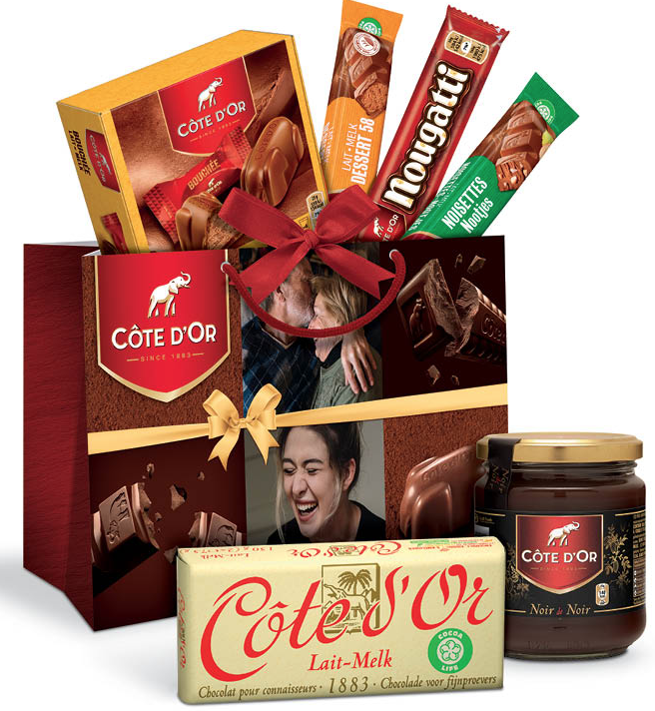
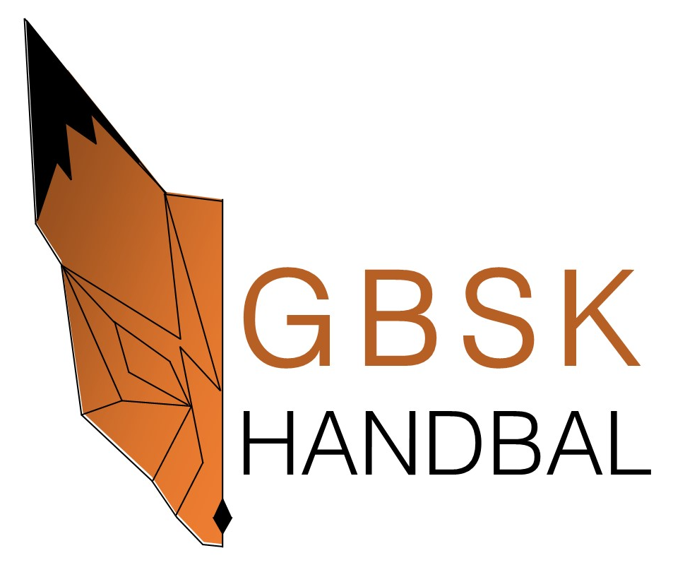
STEUN ONZE CLUB

Bestel dit prachtig Côte d’Or chocoladepakket !
Om zelf op te smullen of als verwencadeautje.
10 €/stuk

Inhoud = afbeelding
Naam speler : ……………………………………….
Bestelling :
Naam | Adres | #

Totaalbestelling door te geven via de website vóór 20 december 2021.
Gelieve het juiste bedrag te storten op de rekening van GBSK BE58 0015 5905 9879.
SUPER BEDANKT !!!
Levering van de pakketjes tijdens de trainingen in de week van 20 december 2021

